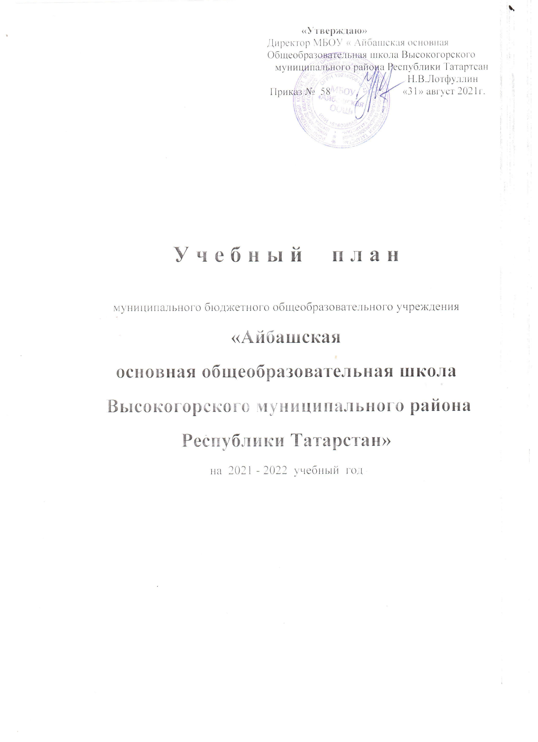

Пояснительная записка к учебному плану
МБОУ « Айбашская основная общеобразовательная школа
Высокогорского муниципального района Республики Татарстан»
на 2021-2022 учебный год.

Нормативно-правовое обеспечение учебного плана
Учебный план МБОУ «Айбашская ООШ» на 2021-2022учебный год разработан в соответствии со следующими документами:
- Федеральный закон от 29.12.2012 № 273–ФЗ «Об образовании в Российской Федерации».
- Закон Республики Татарстан от 22.07.2013 №68-ЗРТ «Об образовании».
- Приказы Министерства образования и науки Российской Федерации от 5 марта 2004 г. № 1069, от 9 марта 2004г. №1312, письмо Министерства образования и науки Республики Татарстан от 19.08.2015 № исх-1054/15 «Методические рекомендации по проектированию содержания организационного раздела основной образовательной программы начального общего образования для общеобразовательных организаций Республики Татарстан».
- Методические рекомендации по вопросам введения федерального государственного образовательного стандарта основного общего образования (письмо МО и Н РФ №08-1228 от 7 августа 2016 г.).
- Постановление Главного государственного санитарного врача РФ от 24 декабря 2015 года №81 «О внесении изменений №3 в СанПиН 2.4.2.2821-10 «Санитарно-эпидемиологические требования к условиям и организации обучения, содержания в общеобразовательных организациях».
- СанПиН 2.4.2.2821-10 «Санитарно-эпидемиологические требования к условиям и организации обучения в общеобразовательных учреждениях» от 29.12.2010 №189.
- Устав школы (утвержден Постановлением исполкома Высокогорского муниципального района РТ, постановление № 1403 от 29.05. 2017 г.).
- Закон Республики Татарстан от 08.07.1992 №1560 – XII «О государственых языках Республик Татарстан и других языках в Республике Татарстан».
- Закон Российской Федерации от 25.10.1991 №1807-1 (ред. От 12.03.2014) «О языках народов Российской Федерации».
- Федеральный перечень учебников, рекомендованных и допущенных к использованию в образовательном процессе в образовательных организациях, реализующих образовательные программы общего образования и имеющих государственную аккредитацию.
- Письмо Минобрнауки РТ от 21.03.2016 № 736 «О внесении изменений в ФГОС»

Учебный план является нормативным документом, определяющим структуру и содержание педагогического процесса образовательного учреждения, регулирует обязательную минимальную и дополнительную нагрузку в рамках предельно допустимого недельного количества часов в каждом классе.

Учебный план предусматривает:
- 4-летний срок освоения образовательных программ начального общего образования для 1-4 классов. Продолжительность учебного года: 1 класс - 33 учебные недели, 2-4 классы - 35 учебных недель;
- 5-летний срок освоения образовательных программ основного общего образования для 5-9 классов. Продолжительность учебного года ориентирована на 35 учебных недель (в 5-8 классах) и на 34 недели (в 9 классе) в год без учета итогового аттестационного периода.

Продолжительность урока (академический час) во всех классах не превышает 45
минут, за исключением 1 класса.
Обучение в 1-м классе осуществляется с соблюдением следующих дополнительных требований:
- учебные занятия проводятся по 5-дневной учебной неделе и только в первую смену;
- использование «ступенчатого» режима обучения в первом полугодии (в сентябре, октябре - по 3 урока в день по 35 минут каждый, в ноябре-декабре — по 4 урока по 35 минут каждый; январь — май — по 4 урока по 40 минут каждый);
- обучение проводится без отметочного оценивания знаний обучающихся и домашних заданий;
- дополнительные недельные каникулы в середине третьей четверти при традиционном режиме обучении.

Учебный план 2021-2022 учебного года построен на основе принципа преемственности - соблюдение преемственности осуществляется при переходе учащихся из класса в класс и между «ступенями» школы.
Учебный план реализует цель и задачи, поставленные в образовательной программе школы, через сохранение преемственности с содержанием учебного плана 2020-2021 учебного года.
Учебный план 2021-2022 учебного года решает следующие задачи:
- создание условий для обеспечения учащихся обязательного фундамента образования (федерального компонента);
- обеспечение вариативности в создании образования в соответствии с индивидуальными особенностями обучающихся;
- создание условий для организации предпрофильной подготовки, что обеспечивает расширение возможностей для осуществления ответственного выбора.
НАЧАЛЬНОЕ ОБЩЕЕ ОБРАЗОВАНИЕ (1-4)
Учебный план для начальных (1-4) классов ориентирован на 4-летний нормативный срок освоения общеобразовательных программ начального общего образования, ориентирован на 33 учебных недели в год для 1 класса, 35 учебных недели в год для 2-4 классов. В соответствии с СанПиНом в 1 классе учебные занятия строятся по пятидневной учебной неделе, во 2-4 классах - по 6-дневной учебной неделе. В целях облегчения процесса

адаптации обучающихся 1 классов, сохранения их здоровья и профилактики возможных заболеваний в 1 классе применяется «ступенчатый» метод постепенного наращивания учебной нагрузки. Внеурочная деятельность организуется по направлениям развития личности: спортивно-оздоровительное, духовно-нравственное, социальное, общеинтеллектуальное, общекультурное, в том числе через такие формы, как экскурсии,

кружки, секции, круглые столы, олимпиады, соревнования, общественно полезные практики.
Учебный план в начальной школе обеспечивает изучение обязательных учебных предметов федерального государственного образовательного стандарта: Русский язык, Литературное чтение, Иностранный язык, Математика, Окружающий мир, Изобразительное искусство, Музыка, Технология, Физическая культура и внеурочной деятельности.
Как учебный предмет «Иностранный язык» изучается английский язык - со II по IV класс по 2 часа в неделю. Во исполнение решений республиканского августовского совещания работников образования и науки от 15.08.2014 с 01.09.2014 в рамках внеурочной деятельности ФГОС НОО в 1 классе проводятся занятия по английскому языку (33 академических часа из расчета 1 час в неделю).
В качестве родного языка и литературного чтения изучается «Татарский язык» и «Литературное чтение на татарском языке». В рамках предмета «Окружающий мир» рассматриваются темы, связанные с изучением родного края, с использованием пособия «Наследие Татарстана».
Часть, формируемая участниками образовательных отношений распределена следующим образом: «Русский язык» из расчета 1 час в неделю в 3 классе, «Родной язык» 1 час в неделю во 2 классе.

ОСНОВНОЕ ОБЩЕЕ ОБРАЗОВАНИЕ (5-9):

Учебный план для 5-9 (по ФГОС) классов разработан на основе примерного учебного плана основного общего образования и полностью реализует федеральный государственный образовательный стандарт.

Учебный план для 5-8 классов рассчитан на 35 учебных недель в год.
Иностранный язык – английский.
Часть учебного плана, формируемая участниками образовательных отношений для 5 класса, распределена следующим образом:
1 час «ОДНКНР»
Часть учебного плана, формируемая участниками образовательных отношений для 8,9 класса, распределена следующим образом:
1 час «Физическая культура»
1 час «Литература»
Часть учебного плана, формируемая участниками образовательных отношений для 7 класса, распределена следующим образом:
1 час «Физическая культура»
1 час «Биология».

Учебный план для 5-9 классов (по ФГОС) в 9 классе ориентирован на не менее 34 недель в 9 классе.

Учебный план обеспечивает изучение обязательных учебных предметов федерального компонента государственного стандарта: Русский язык. Литература, Иностранный язык, Математика, Информатика, История, Обществознание (включая Экономику, Право), География, Природоведение, Биология, Физика, Химия, Искусство (музыка, ИЗО), Технология, Основы безопасности жизнедеятельности, Физическая культура.

Учебный план школы на 2021/2022 учебный год полностью обеспечен кадрами и учебно-методическим комплексом.

Учебный план рассмотрен и принят на заседании педагогического совета.
Протокол №1 от 31 августа 2021 года.

Учебный план МБОУ « Айбашская основная общеобразовательная школа
Высокогорского муниципального района Республики Татарстан»
для 1 - 4 классов
на 2021 - 2022 учебный год

Количество
часов в неделю
Предметные области | Учебные предметы
 |  | I | II | III | IV | всего
Филология | Русский язык | 2 | 4 | 3 | 4 | 13
Филология | Литературное чтение | 2 | 2 | 2 | 2 | 8
Филология | Родной язык | 3 | 3 | 4 | 3 | 13
Филология | Литературное чтение на родном языке | 2 | 2 | 2 | 2 | 8
Филология | язык |  | 2 | 2 | 2 | 6
Математика и | Математика | 4 | 4 | 4 | 4 | 16
информатика
Обществознание и естествознание (окружающий мир) | Окружающий мир | 2 | 2 | 2 | 2 | 8
Основы религиозных культур и светской этики | Основы религиозных культур и светской этики | - | - | - | 1 | 1
Искусство | Музыка | 1 | 1 | 1 | 1 | 4
 | Изобразительное искусство | 1 | 1 | 1 | 1 | 4
Технология | Технология | 1 | 1 | 1 | 1 | 4
Физическая культура | Физическая культура | 3 | 3 | 3 | 3 | 12
Итого |  | 21 | 25 | 25 | 26 | 97
Часть, формируемая участниками образовательных отношений |  |  | 1 | 1 |  | 2
Родной язык |  |  | 1 |  |  | 1
Русский язык |  |  |  | 1 |  | 1
Математика
Максимально допустимая недельная нагрузка |  | 21 | 26 | 26 | 26 | 99

Учебный план МБОУ « Айбашская основная общеобразовательная школа
Высокогорского муниципального района Республики Татарстан»
для 5-9 классов (по ФГОС)

Предметные области | классы  Учебные предметы |  |  | Количество часов в неделю
Предметные области | классы  Учебные предметы | 5 | 6 |  | 7 | 8 | 9 | всего
 | Обязательная часть
Филология | Русский язык | 5 | 6 |  | 4 | 3 | 3 | 21
Филология | Литература | 3 | 3 |  | 2 | 2 | 3 | 13
Филология | Родной язык | 3 | 3 |  | 2 | 2 | 2 | 12
Филология | Родная литература | 2 | 2 |  | 2 | 2 | 3 | 11
Филология | Английский язык | 3 | 3 |  | 3 | 2 | 2 | 13
 | Второй иностранный язык |  |  |  |  | 1 | 1
Математика и  информатика | Математика | 5 | 5 |  |  |  |  | 10
Математика и  информатика | Алгебра |  |  |  | 3 | 3 | 3 | 9
Математика и  информатика | Геометрия |  |  |  | 2 | 2 | 2 | 6
Математика и  информатика | Информатика |  |  |  | 1 | 1 | 1 | 3
Общественно-научные предметы | История | 2 | 2 |  | 2 | 2 | 2 | 10
Общественно-научные предметы | Обществознание |  | 1 |  | 1 | 1 | 1 | 4
Общественно-научные предметы | География | 1 | 1 |  | 2 | 2 | 2 | 8
Естественно-научные предметы | Физика |  |  |  | 2 | 2 | 3 | 7
Естественно-научные предметы | Химия |  |  |  |  | 2 | 2 | 4
Естественно-научные предметы | Биология | 1 | 1 |  | 1 | 2 | 2 | 7
Искусство | Музыка | 1 | 1 |  | 1 | 1 |  | 4
Искусство | Изобразительное искусство | 1 | 1 |  | 1 |  |  | 3
Технология | Технология | 2 | 2 |  | 2 | 2 | 1 | 7
Физическая культура и Основы безопасности жизнедеятельности | ОБЖ | - | - |  | - | 1 | 1 | 2
Физическая культура и Основы безопасности жизнедеятельности | Физическая культура | 2 | 2 |  | 2 | 2 | 2 | 10
Итого |  | 31 | 33 |  | 33 | 34 | 35 | 166
Часть, формируемая участниками образовательных отношений |  | 1 | 0 |  | 2 | 2 | 1 | 6
Физическая культура |  |  |  |  | 1 | 1
ОДНКНР |  | 1
Литература
Биология |  |  |  |  | 1
Максимально допустимая недельная нагрузка |  | 32 | 33 |  | 35 | 36 | 36 | 172

Проведение промежуточной аттестации в 2-9-х классах
Промежуточная аттестация в 2- 9 классах проводится без прекращения общеобразовательного процесса согласно локально-нормативным актам ОУ.

Формы промежуточной аттестации учащихся.

Класс | Предмет | Форма промежуточной аттестации
1 кл. | Все предметы | Комплексное оценивание
2 кл | Русский язык | Диктант с грамматическим заданием/ГО
 | Литературное чтение | Работа над текстом /ГО
 | Родной язык | Диктант/ГО
 | Литературное чтение на родном языке | Работа над текстом/ГО
 | Иностранный язык | Тестовая работа/ГО
 | Математика | Контрольная работа/ГО
 | Окружающий мир | Тестовая работа/ГО
 | Музыка | Практическая работа/ГО
 | Изобразительное искусство | Практическая работа/ГО
 | Технология | Проектная работа/ГО
 | Физическая культура | Выполнение нормативов/ГО
3кл | Русский язык | Диктант с грамматическим заданием/ГО
 | Литературное чтение | Работа над текстом/ГО
 | Родной язык | Диктант/ГО
 | Литературное чтение на родном языке | Работа над текстом/ГО
 | Иностранный язык | Тестовая работа/ГО
 | Математика | Контрольная работа/ГО
 | Окружающий мир | Тестовая работа/ГО
 | Музыка | Практическая работа/ГО
 | Изобразительное искусство | Практическая работа/ГО
 | Технология | Проектная работа/ГО
 | Физическая культура | Выполнение нормативов/ГО
4 кл | Русский язык | Диктант с грамматическим заданием/ГО
 | Литературное чтение | Работа над текстом/ГО
 | Родной язык | Диктант/ГО
 | Литературное чтение на родном языке | Работа над текстом/ГО
 | Иностранный язык | Тестовая работа/ГО
 | Математика | Контрольная работа/ГО
 | Окружающий мир | Тестовая работа/ГО
 | Музыка | Практическая работа/ГО
 | Изобразительное искусство | Практическая работа/ГО
 | Технология | Проектная работа/ГО
 | Физическая культура | Выполнение нормативов/ГО
5 кл | Русский язык | Диктант с грамматическим заданием/ГО
 | Литература | Работа над текстом/ГО
 | Родной язык | Диктант с грамматическим заданием/ГО
 | Родная литература | Работа над текстом/ГО
 | Иностранный язык | Тестовая работа/ГО
 | Математика | Контрольная работа/ГО
 | История | Тестовая работа/ГО
 | География | Тестовая работа/ГО
 | Биология | Тестовая работа/ГО
 | Обществознание | Тестовая работа/ГО
 | Искусство (Музыка и ИЗО) | Тестовая работа/ГО
 | Технология | Проектная работа/ГО
 | Физическая культура | Выполнение нормативов/ГО
6 кл | Русский язык | Диктант с грамматическим заданием/ГО
 | Литература | Работа над текстом/ГО
 | Родной язык | Диктант с грамматическим заданием/ГО
 | Родная литература | Работа над текстом/ГО
 | Иностранный язык | Тестовая работа/ГО
 | Математика | Контрольная работа/ГО
 | История | Тестовая работа/ГО
 | Обществознание | Тестовая работа/ГО
 | География | Тестовая работа/ГО
 | Биология | Тестовая работа/ГО
 | Искусство (Музыка и ИЗО) | Практическая работа/ГО
 | Технология | Проектная работа/ГО
 | Физическая культура | Выполнение нормативов/ГО
7 кл | Русский язык | Работа над текстом/ГО
 | Литература | Работа над текстом/ГО
 | Родной язык | Диктант с грамматическим заданием/ГО
 | Родная литература | Работа над текстом/ГО
 | Иностранный язык | Тестовая работа/ГО
 | Математика | Контрольная работа/ГО
 | История | Тест /ГО
 | Обществознание | Тест /ГО
 | География | Тест /ГО
 | Физика | Контрольная работа/ГО
 | Биология | Тестовая работа/ГО
 | Искусство (Музыка и ИЗО) | Практическая работа/ГО
 | Технология | Проектная работа/ГО
 | Физическая культура | Выполнение нормативов/ГО
8 кл | Русский язык | Изложение/ГО
 | Литература | Комплексный анализ/ГО
 | Родной язык | Изложение /ГО
 | Родная литература | Работа над текстом/ГО
 | Иностранный язык | Тестовая работа/ГО
 | Математика | Контрольная работа/ГО
 | Информатика и ИКТ | Тестовая работа/ГО
 | История | Тестовая работа/ГО
 | Обществознание | Тестовая работа/ГО
 | География | Тестовая работа/ГО
 | Физика | Контрольная работа/ГО
 | Химия | Контрольная работа/ГО
 | Биология | Тестовая работа/ГО
 | Искусство (Музыка и ИЗО) | Проектная работа /ГО
 | Технология | Проектная работа/ГО
 | ОБЖ | Тестовая работа/ГО
 | Физическая культура | Выполнение нормативов/ГО
9 кл | Русский язык | Изложение с элементами сочинения/ГО
 | Литература | Контрольная работа/ГО
 | Родной язык | Изложение с элементами сочинения/ГО
 | Родная литература | Контрольная работа/ГО
 | Иностранный язык | Тестовая работа/ГО
 | Математика | Контрольная работа/ГО
 | Информатика и ИКТ | Тестовая работа/ГО
 | История | Тестовая работа/ГО
 | Обществознание | Тестовая работа/ГО
 | География | Тестовая работа/ГО
 | Физика | Контрольная работа/ГО
 | Химия | Контрольная работа/ГО
 | Биология | Тестовая работа/ГО
 | Физическая культура | Выполнение нормативов/ГО

Освоение образовательных программ основного общего образования завершается обязательной итоговой аттестацией выпускников. Государственная итоговая аттестация выпускников 9 класса школы осуществляется в соответствии с локальными актами Министерства образования и науки РФ и РТ.

